Работа с колонками газетного стиля. Понятия раздела

Цель урока:
создать документ следующего вида:
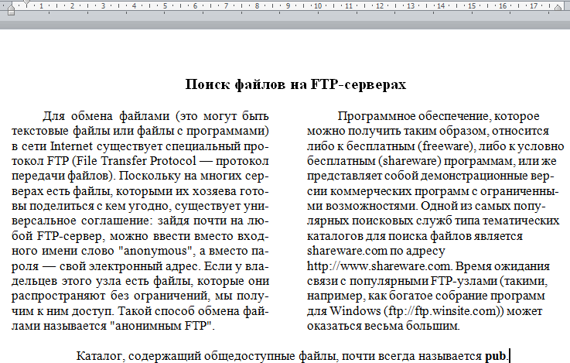

Ход работы:

Создание нового документа и установка параметров страницы
  - Скопируйте из сетевой папки на свой компьютер фай исходника Колонки исходник.docx.
  - Используя команду Разметка страницы/(Параметры страницы) Параметры страницы установите:
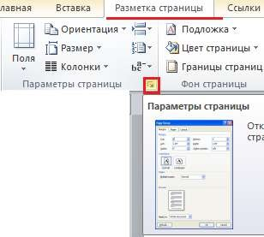

во вкладке Поля: одинаковые со всех сторон поля, размером 1,5 см:
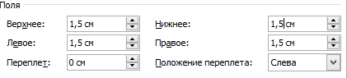
  - Выделите весь текст
  - Добавляем автоматические переносы слов для того, чтобы текст был без больших пробелов. Для этого выполняем команду Разметка страницы

/ (Параметры страницы) Расстановки переносов
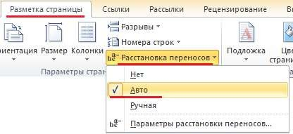

Форматирование текста в одну колонку
- Выделите весь текст.
- Выполните команду Вид/ (Масштаб) Масштаб и установите значение По ширине страницы.
- Отобразите на экране непечатаемые символы. Для этого выполните команду Главная (Абзац) и щелкните кнопку Непечатаемые символы.

Понятие раздела
Раздел — часть документа, в которой применяется определенный формат страницы. Например, для изменения количества колонок необходимо вставить
в документ новый раздел с помощью команды Разметка страниц / (параметры страницы) Разрыв.
Если в документ вставлен новый раздел, то над позицией его вставки появляется маркер конца раздела. Если в дальнейшем захочется его удалить, то это
маркер необходимо выделить, а затем нажать клавишу Del. Тогда два раздела, которые разъединял этот маркер, объединяться в один.
- Установите курсор клавиатуры в начало первого абзаца после заголовка.
- Вставьте новый раздел:

- выполните команду Разметка страниц / (параметры страницы) Разрыв,
- в диалоговом окне Разрыв установите переключателю Разрывы разделов значение Текущая страница.
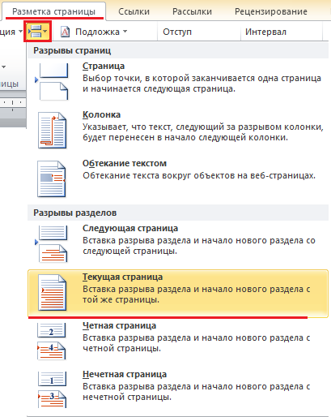
- Вставьте такой же разрыв перед последним предложением.

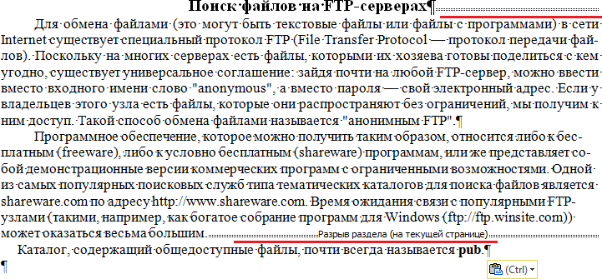

Форматирование колонок

- Установите курсор клавиатуры во второй раздел (перед словом «Для обмена…»).
- Выполните команду Разметка страницы / (Параметры страницы)

Колонки.
- В диалоговом окне Колонки выберите пункт Другие колонки.
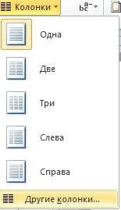

- В окне диалога Колонки
- установите переключателю Тип значение Две,
- установите флажок Колонки одинаковой ширины.
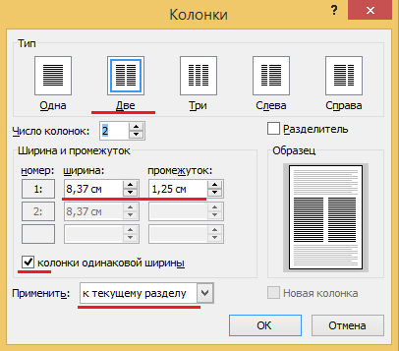

ЗАДАНИЕ ДЛЯ САМОСТОЯТЕЛЬНОЙ РАБОТЫ
Задание 1. Создайте документ следующего вида:

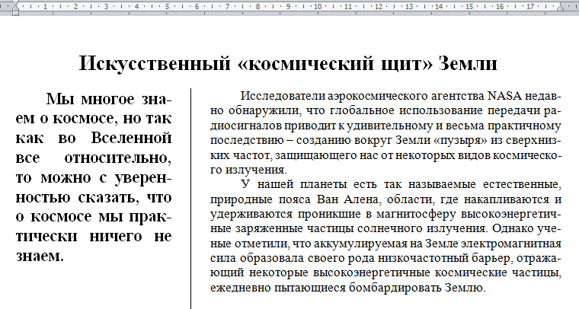

Задани2. Создание колонок в документе Microsoft Word.

Первая социальная сеть.
Американская Classmates считается первой социальной сетью. Теперь догадываетесь откуда взяли идею создатели “Одноклассников”? Вообще же почти все сети имеют в разных странах аналоги, причем многие даже не стесняются и копируют дизайн. Сравните те же Facebook и ВКонтакте.

Государственные структуры используют социальные сети.
Многие государственные и частные структуры стали использовать социальные сети для поиска должников (банки), уклоняющихся от призыва (военкоматы), жертв (преступники, пытающиеся втереться в доверие), преступников (милиция).

Фальшивые анкеты в социальных сетях.
Во многих сетях мы можем встретить фальшивые анкеты. Так вам может попасться и Билл Гейтс и Стив Джобс. Причем их будет не одна сотня. А в некоторых странах борются с этим явлением. В Марокко человека посадили на три года за то, что он создал “левую” страничку члена королевской семьи.

Твиттер превосходит обычные СМИ в передаче новостей.
Журнал New Scientist провел исследование и подтвердил, что Твиттер превосходит обычные СМИ в передаче новостей. Часто горячие новости появляются в этой сети быстрее, чем их опубликуют в газетах или покажут по телевидению.

Лучшая площадка для общения террористов.
Слышали вы о микроблогах? Самый известный это бесспорно Твиттер – так вот его ФБР рассматривает как потенциальную угрозу. Бюро считает, что Twitter – лучшая площадка для общения террористов.

Популярные социальные сети.
VKontakte далеко не единственный игрок в рунетовской нише социальных сетей. Из других известных сайтов подобного типа можно выделить первопроходца «Odnoklassniki», яндексовский

«MoiKrug» и майловский «МойМир». Однако VKontakte лидирует с большим отрывом. Опасность, с которой может столкнуться «VKontakte» в дальнейшем - приход локализованных версий западных социалок: Facebook, MySpace, Squidoo.

- Оринтацию листа выберете альбомную.
- Разбейте на 6 колонок. Впишите текст
- 1 колонка курсив, красный цвет, Ariai , 12 пт.
- 2 колонка полужирный, желтый цвет, Timts New Roman , 14 пт.
- 3 колонка полужирный курсив, зеленый цвет, Comic Sans , 13 пт.
- Все последующие колонки оформите на ваше усмотрение

